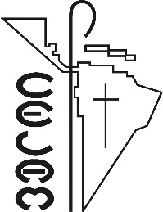
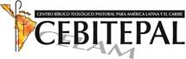
Diplomado semipresencial
Construcción de paz para una convivencia posible
Análisis, reflexión, herramientas y estrategias
Capacítese en Doctrina Social de la Iglesia y herramientas para la transformación de la realidad
1 MES DE DURACIÓN
CERTIFICADO POR CEBITEPAL CELAM
Infórmese sobre nuestras becas y descuentos

Invita Escuela Social – Departamento Justicia y Solidaridad CELAM
Tel. 00 571 587 9710 Exts. 344 – 331 /  00 57 310 281 2733
Bogotá Colombia
E-mail: cebitepal.social@celam.org

